Михайлова Светлана Петровна

Учитель русского языка и литературы

БОУ г. Калачинска Омской области «Гимназия№1»

Развитие коммуникативных способностей учащихся средствами ЛОО.

Новая модель образования ориентирована на сформированность у обучаемых ключевых компетентностей. Развитие коммуникативной компетентности заслуживает самого пристального внимания..

«Много на земле живых существ. Из них только человек обладает даром речи. Даром слова»,-писал Л. Успенский. Развивать этот «дар», чтобы язык ребёнка как можно реже «заплетался», сделать так, чтобы его мысли «не выскакивали растрёпанными и полуодетыми», научить наслаждаться красотой устного и письменного слова, почувствовать его истинный смысл, в наше время необходимо. Как это сделать? В каждом образовательном учреждении существует своя система формирования коммуникативных способностей у детей. Сегодня я хочу представить вашему вниманию систему формирования коммуникативных способностей через ЛОО.

Я работаю с ребятами- подростками. В подростковом возрасте есть свои особенности развития личности. Для подростков естественно стремление к углублению и расширению своего психического пространства. Основным видом деятельности, в этом возрасте, является общение. Он стремиться расширить свою социальную функцию, выйти за рамки общения со сверстниками, так сказать повысить свою коммуникативную культуру.В этом возрасте очень важно то, как ребенок поставит себя в коллективе сверстников; проявить свои лидерские и организаторские, а так же коммуникативные умения. Чем раньше мы обратим внимание на эту сторону жизни ребенка, тем меньше проблем у него будет в будущем. Именно развитие общения во многом определяют дальнейшее их развитие и влияют на развитие личности человека, на его отношение к окружающим людям, к себе, к миру. «Если у ребенка недостаточно сформирована способность к общению в детстве, то в дальнейшем у него могут возникнуть межличностные и внутриличностные конфликты, которые у взрослого человека разрешить, произвести их коррекцию очень сложно, а иногда и невозможно».

Значение взаимоотношений с окружающими огромно, и их нарушение – тонкий показатель отклонений психического развития. Ребенок, который мало общается со сверстниками и не принимается ими из-за неумения организовать общение, быть интересным окружающим, чувствует себя уязвленным, отвергнутым. Это может привести к резкому понижению самооценки, возрастанию робости в контактах, замкнутости или наоборот, вызвать агрессивность, конфликтность,и мы взрослые должны помочь ему пройти сложный, но необходимый путь к беспроблемному общению более безболезненно.

. Способность к общению включает в себя:

желание вступать в контакт с окружающими «Я хочу!»;

умение организовать общение «Я умею!», включающее умение слушать собеседника, умение эмоционально сопереживать, умение решать конфликтные ситуации;

знание норм и правил, которым необходимо следовать при общении с окружающими «Я знаю!».

Именно эти три основных аспекта определяют содержание работы педагога по формированию коммуникативных качеств у детей.

Поэтому необходимо помогать ребенку налаживать отношения с окружающими, чтобы этот фактор не стал тормозом на пути развития личности.

Оптимальной технологией для реализации цели является технология ЛОО. В центре ЛОО находится личность. Личность становится целью, субъектом, результатом, критерием оценки эффективности образовательного процесса.

ЛОО позволяет формировать у учащихся комплекс качеств: активность, коммуникативность, ответственность.

В стандарте образования отмечено, что «коммуникативная компетентность позволяетиспользовать разнообразные средства устной и письменной коммуникации для решения задач в конкретных жизненных ситуациях;

1) письменная коммуникация позволит обучающимся оформлять свою мысль; излагать вопрос с соблюдением норм;

2) публичное выступление позволит обучающимся готовить план выступления; соблюдать нормы публичной речи и регламент;

3) диалог: воспринимать основное содержание фактической / оценочной информации в монологе, диалоге, дискуссии (группа);

4) продуктивная групповая коммуникация позволит обучающимся самостоятельно следовать заданной процедуре группового обсуждения; дать ответ (выполнить действие) в соответствии с заданием для групповой работы; разъяснить свою идею, предлагая ее, или аргументировать свое отношение к идеям других членов группы».

В системе личностно – ориентированного обучения учитель и ученик выступают как равноправные партнеры. В таких условиях ученики стремятся быть услышанными, активно высказываются по обсуждаемой теме, предлагают, не боясь ошибиться, свои варианты- они развивают свою речь.

Ученые рассматривают речь как процесс порождения и восприятия высказывания, как вид специфический человеческой деятельности, обеспечивающей общение.

Несомненно, на развитие речи ребенка влияет атмосфера семьи, в которой он воспитывается, чтение, радио, телевидение, общение со сверстниками и взрослыми. И мы должны признать, что речь школьников бедна, невыразительна, насыщена неправильным словоупотреблением и вульгаризмами. Для многих ребят письменное высказывание (сочинение, изложение) превращается в пытку, в мучения, навсегда отбивающие охоту искренне высказываться на бумаге.

Я считаю, что при формировании коммуникативной компетенции учащихся важно признание в каждом ученике неповторимой индивидуальности, создание системы психолого-педагогических условий, позволяющих в едином классном коллективе работать с ориентацией не на «усредненного» ученика, а через ЛОО с каждым в отдельности с учетом индивидуальных познавательных возможностей, потребностей и интересов.

Главная цель, которую я ставлю перед собой, заключается в следующем: сформировать у учащихся умение выражать свои мысли в устной и письменной форме, пользуясь нужными языковыми средствами в соответствии с целью, содержанием речи, условиями общения.

Для создания эмоционально – благоприятной ситуации на уроке необходимо использовать:

игровые приёмы;

задания, направленные на развитие литературных способностей и творческого воображения:

1 «.Рассказ от первого лица»

рассказать от лица цапли о том, как она угощала журавля

повествование от имени предмета: «История из жизни горошинки»

2. «Комплимент»

сказать комплимент сказочному, литературному герою (похвали)

3. «Сказка в заданном ключе»

введение в название сказки нового объекта, например «Колобок и воздушный шарик» сочинить новую сказку

4. «Изменение сказочной развязки»

придумать другое окончание сказки, рассказа

Выстраивая отношения, можно выделить некоторые правила ведения диалога:

любое мнение ценно;

ты имеешь право на любую реакцию, кроме невнимания;

повернись так, чтобы видеть лицо говорящего,

хочешь говорить – подними руку;

дай возможность другому высказать своё мнение, а себе – понять его;

обращение начинается с имени;

критика должна быть тактичной;

отсутствие результата – тоже результат;

голос – твой божественный дар, умей им владеть.

Помогают в формировании диалогового общения друг с другом следующие упражнения:

1.  Ролевое чтение

2.  Ролевые диалоги

3.  Работа в парах (инсценирование отрывка, разговор двух героев произведения)

4.  Придумать разговор героев произведения по телефону

5.  Инсценирование произведения (сказки, рассказа, басни )

Наиболее эффективными для развития коммуникативных способностей считаются следующие виды вопросов:

|  |  |
| --- | --- |
| Тренинговые вопросы | Учащиеся усваивают алгоритм выполнения учебных задач. |
| Конструктивные вопросы | Требуют поиска ответа с опорой на имеющий уже опыт, а также самостоятельной формулировки ответа. |
| Альтернативные вопросы | Используются при тестированном опросе, когда нужно выбрать правильный ответ и доказать его. |
| Наводящий вопрос | Вопрос – подсказка. С его помощью ученик быстрее ориентируется  и формулирует ответ. |

А вот какие виды работ можно применять на уроках:

Проведение творческих мини-работ. Сочинение – миниатюра таит в себе неограниченные возможности.они помогают комплексно решать многие задачи обучения, развивать духовные возможности всех учеников: сильные ученики в сочинениях – миниатюрах оттачивают свое владение речью, стараются создать с помощью языковых средств зарисовку, стремятся к творчеству в полном смысле этого слова; учащиеся послабее видят в таких работах возможность проявить себя, увидеть хоть маленькое, но продвижение вперед, что, к сожалению, им не всегда удается в больших сочинениях. Моя практика показывает: все учащиеся с гораздо большим желанием пишут сочинения-миниатюры, чем выполняют обычные упражнения учебника.

Часто в зависимости от трудности темы, от степени подготовленности класса я предлагаю несколько тем для сочинений-миниатюр. Таким путем и при создании этих маленьких работ я осуществляю дифференцированный подход в обучении: каждый ученик получает свою, напечатанную им или написанную на листочке тему, никто при этом не чувствует себя «ущемленным», т. к. учитель вслух не говорит, какая группа что пишет.

Для развития способности писать миниатюры и этюды можно применять следующие упражнения:

Попробуйте сочинить диалог Правды и Лжи, или Смелости и Трусости, или Доброты и Жестокости,.

Представьте себе, что вы дерево, у которого сломана ветка. Сочините рассказ – обращение к людям…

Изобразите в рисунках пословицы: «весна красна цветами, а осень снопами», «любишь кататься, люби и саночки возить»…

Попробуйте написать свою шуточную миниатюру о настроении человека, о явлении природы как о живых существах, используя в своем тексте слова в переносном значении.

Прослушайте текст. По впечатлениям от услышанного нарисуйте свои картины природы. Попробуйте символически (только с помощью цвета, без изображения конкретных предметов) передать свое настроение.

Прослушайте «Вальс снежных хлопьев» П.И. Чайковского (из балета «Щелкунчик»). Создайте словесную картину падающего снега (сочинение-миниатюру).

.В настоящее время, используя современные ТСО, можно очень разнообразить уроки развития речи в общей системе формирования коммуникативных умений.

– при написании сочинений, при рисовании впечатлений от чего-либо под музыку.

Такие уроки особенно нравятся моим ученикам, когда действительно проявляется их талант.

Дети под влиянием музыкальных впечатлений начинают активно использовать конструкции типа: мне кажется, я ощущаю, слышу, вижу, чувствую. Одним из эффективных средств формирования коммуникативных умений, на мой взгляд, является собственный рисунок ребенка. При этом я опираюсь на мысль Л.С. Выготского о том, что рисунок является графическим рассказом ребенка: «Пока ребенок рисует, он думает о предмете своего изображения так, как если бы он о нем рассказывал». Отсюда вытекает важный методический вывод: текст создается ребенком еще в процессе рисования, что положительно влияет на процесс планирования высказывания во внутренней речи, а значит, обеспечивает процесс реализации этого плана при словесном оформлении.

Задания могут быть и такие:

Прослушать текст и дома его проиллюстрировать.

Анализ рисунков проводится по следующей схеме:

Что вы изобразили на рисунке?

Что вы хотели сказать зрителю своим рисунком?

Какие краски использовали, чтобы зритель мог яснее представить картину происходящего?

Как бы вы назвали свой рисунок? Почему?

Мальчикам:

Представьте себе, что вы водитель вездехода и с вами произошел необычный случай. Расскажите (устно-письменно) об этом своим родным (друзьям) от 1 лица и подготовьте рисунок к своему тексту.

Девочкам:

Представьте, что вы волшебница, попавшая в лес. Расскажите от 1 лица, чтобы вы увидели и подготовьте рисунок к своему тексту.

использование указанного средства наглядности – эффективный путь формирования коммуникативных умений учащихся. Соединение словесных и изобразительных средств дает двойную мотивацию для создания высказывания и в большей степени способствует развитию связной речи школьников

В пособии Сальниковой Т.П. «Педагогические технологии » в рамках личностно-ориентированного обучения как самостоятельные технологии выделяется коллективное взаимообучение, сотрудничество. Рассмотрим эффективность использования данных технологий с целью формирования коммуникативной компетенции школьников.

1.Технология коллективного взаимообучения:

Имеет несколько названий: «организованный диалог», «работа в парах сменного состава». При работе по этой технологии используют три вида пар: статическую, динамическую и вариационную. В процессе такой работы учащиеся выполняют роли «учителя», «ученика», обсуждают задание, проводят взаимообучение.

2. Технология сотрудничества:

Предполагает обучение в малых группах. - «Соседи» (парные группы);  
- «Друзья» (четвёрки);  
- творческое объединение «Тёзки» (класс делится на группы по начальной букве алфавита или имени). Главная идея обучения в сотрудничестве – учиться вместе, а не просто помогать друг другу, осознавать свои успехи и успехи товарищей.

Групповая работа практикуется на уроках: исследование, защита проекта, семинар-практикум, творческая мастерская. Эта форма работы является эффективной при формировании коммуникативной компетенции: развивается устная и письменная речь, ведется диалог внутри группы, звучит монолог спикера, возможна дискуссия. Есть разные варианты работы в группе: «обучение в команде», «пила», «учимся вместе». Для взаимопроверки разумно использовать приём «Контролёр», когда один ученик выполняет задание, а второй наблюдает за ним, контролирует, комментирует ход выполнения задания, оценивает. *Приём «Пила»*предназначен для групповой работы. Учащиеся организуются в группы по 4-6 человек для работы над учебным материалом, который разбит на фрагменты. Каждый член группы, работая над предложенным ему заданием, находит материал по своей части. Затем учащиеся, изучающие один и тот же вопрос, но состоящие в разных группах, встречаются и обмениваются информацией, как эксперты по данному вопросу. Затем они возвращаются в свои группы и обучают всему новому, что узнали сами, членов своей группы, которые, в свою очередь, докладывают о своей части задания. Считаю, что этот приём располагает ученика к общению, зарождает в нём искренность, создаёт условия для глубоких и многосторонних взаимоотношений. Ни один ученик не остаётся в стороне, чтобы не высказаться по изучаемому материалу.

Игра при ЛОО занимает далеко не последнее место, потому что подросток находится на грани между детством и взрослой жизнью. Просто в душе подросток еще ребенок, однако поведение его окружающие уже рассматривают, воспринимают и оценивают как «взрослое». Игра – это фактор развития личности,способ приобщения подростка к взрослому миру. игра является и важнейшим средством развития коммуникативных способностей. Ведь общение – это главный вид деятельности подростка. Даже очень «тусклые» дети, если начать с ними регулярно играть, фантазировать, побуждать их думать и принимать решения, радоваться малейшему проблеску из творческой активности, достаточно быстро – кто-то просто на глазах, кто-то спустя некоторое время – меняются, начинают мыслить, искать, придумывать и говорить . Игра развивает воображение, смекалку, раскрепощает мысль, заставляет посмотреть на вещи свежим взглядом; производит огромное впечатление на ребят и дает много для опыта нахождения неожиданных решений. Я часто предлагаю ребятам поиграть в игры: «Применение», «Рассказ по опорным словам», «Фотография»… *Игра «Интервью»,* которую можно применять во всех образовательных областях, развивает уважение к собеседнику, умение слушать и слышать его, задавать вопросы и высказаться по теме, находить аргументы и убедительно использовать их. Для усвоения отдельных понятий на уроке, закрепления темы урока, осуществления исследовательской работы используется приём «Пчелиный улей» с применением опорного текста, когда каждая группа, работая с одним и тем же учебным текстом, выполняет определенное задание. Например:  
1 группа – отвечает на вопросы к тексту;  
2 группа – используя текст, отгадывает кроссворд;

*Метод «Вертушка»*  
Использование этого метода эффективно применять при проверке домашней работы. Ребятам «по вертушке» предлагается проверить домашнее задание. Если у кого-то выявляется ошибка, её можно исправить только после того, как ученик поймёт, почему он её допустил. Около исправленной ошибки пишется объяснение, почему он её допустил. Затем группа может сложить вместе свои тетради, подписать «проверено». Это значит, что все согласны с решением. Учитель, проверив одну тетрадь, оценивает всю группу.

3 группа – заполняет таблицу (кластеры);  
4 группа – придумывает свои вопросы по тексту для всех учеников.

Интересной получается игра « с продолжением»: когда рассказы прочитаны, ведущий предлагает всем игрокам написать «вторую серию» – продолжение того же текста, в котором снова употребить все без исключения слова списка. Обычно это оказывается сложнее, чем написать первый текст.

игры способствующие формированию коммуникативных умений.

|  |  |
| --- | --- |
|  | |
| Игры учебного характера | Игры, имитирующие телевизионные игры, детские игры, ролевые игры |
| «Авторская сказка» | «Цветик-семицветик» |
| «Угадай, кто я?» | «Испорченный телефон» |
| «Фраза по кругу» | «Магазин» |
| «Слово как магнит» | «Дикторы» |
| «Истории навыворот» | Предметная игра «Что? Где? Когда?» |
| «От первого лица» |  |
| «Цепочка» |  |
| «Слушай и повторяй за мной» |  |
| «Восстановить историю» |  |

«Ассоциация». Эта игра похожа на «Испорченный телефон» только вместо одного слова играющим предлагается назвать ассоциацию с тем словом, которое он услышал от соседа (прим. Снег – Белый – Пух), и так по кругу. До ведущего доходит результат (он бывает очень неожиданный и смешной). Далее ведущий просит всех сказать свои ассоциации. . Затем читает текст, состоящий из четырех-пяти предложений (прим. Обычная светская хроника), и участник должен передать содержание текста следующему и так далее. В результате последний участник рассказывает всем остальным то, что осталось от исходного текста. Чаще всего это одно-два несвязанных между собой предложения. Эта игра интересна тем, что на вид простую информацию, оказывается, тяжело донести до слушателя,

«Рассказ». Ведущий начинает какой-либо рассказ, а все участники по кругу добавляют в него по одному предложению. Целью игры является то, чтобы рассказ был со смыслом, интересен и имел какую-нибудь главную мысль. Три участника выходили за дверь, им давалось задание: Первому – рассказать о любимом месте в городе Санкт-Петербурге, Второму – предлагалось с выражением прочитать стихотворение, а Третьему – рассказать какую-нибудь интересную историю из жизни. Пока участники готовились, ведущий давал указания остальным участникам. Их попросили изобразить имитационно определенные ситуации: когда войдет Первый участник изобразить невнимание (чтобы кто-то зевал, кто-то спал, или завязывал шнурки), но не обращал внимания на говорящего. Когда войдет 2 участник им надо было смеяться над каждым его словом. А на третьего участника обратить высшую степень своего внимания, то и дело восклицая, как интересно он говорит, поддакивать и слушать с «открытым ртом», чтобы ребята поняли, как трудно быть на месте передающего информацию

«ЧЕРЕЗ СТЕКЛО».Один из участников загадывает текст, записывая его на бумагу, но передает его как бы через стекло, т. е. мимикой и жестами: другие называют понятое.

«КАРУСЕЛЬ»В упражнении осуществляется серия встреч, причем каждый раз с новым человеком. Задание: легко войти в контакт, поддержать разговор и проститься. Члены группы встают по принципу "карусели", т. е. лицом друг к другу и Примеры ситуаций:• Перед вами человек, которого вы хорошо знаете, но довольно долго не видели. Вы рады этой встрече...• Перед вами незнакомый человек. Познакомьтесь с ним...• Перед вами маленький ребенок, он чего-то испугался. Подойдите к нему и успокойте его.• После длительной разлуки вы встречаете любимого (любимую), вы очень рады встрече..

.«Диалог»Степень совпадения переданного и записанного текста свидетельствует об умении устанавливать контакт. «Группа разбивается на "тройки". В каждой тройке распределяются обязанности. Один из участников играет роль "глухого-и-немого": он ничего не слышит, не может говорить, но в его распоряжении - зрение, жесты, пантомимика; второй участник играет роль "глухого и парали­тика": он может говорить и видеть; третий "слепой-и-немой": он способен только слышать и показывать. Всей тройке предлагается задание, например, договориться о месте, времени и цели встречи.Но говорить красиво- этого мало, нужно научиться еще и слушать.

ТИПИЧНЫЕ ПРИЕМЫ СЛУШАНИЯ:

1. ГЛУХОЕ МОЛЧАНИЕ

2. УГУ-ПОДДАКИВАНИЕ ("ага", "угу", "да-да", "ну", кивание подбородком и т.п.).

3. ЭХО - повторение последних слов собеседника.

4. ЗЕРКАЛО - повторение последней фразы с изменением порядка слов.

5. ПАРАФРАЗ - передача содержания высказывания партнера другими словами.   
6. ПОБУЖДЕНИЕ - междометия и другие выражения, побуждающие собеседника продолжить прерванную речь ("Ну и...", "Ну и что дальше ?", "Давай-давай" и т п.).

7. УТОЧНЯЮЩИЕ ВОПРОСЫ - вопросы типа "Что ты имел в виду, когда говорил "эсхатологический".

8. НАВОДЯЩИЕ ВОПРОСЫ - вопросы типа "Что-где-когда-почему-зачем", расширяющие сферу, затронутую говорящим, нередко такие вопросы являются по существу уводящими от линии, намеченной рассказчиком.

9. ОЦЕНКИ, СОВЕТЫ

10. ПРОДОЛЖЕНИЯ - когда слушающий вклинивается в речь и пытается завершить фразу, начатую говорящим, "подсказывает слова".

11. ЭМОЦИИ - "ух", "ах", "здорово", смех, "ну-и-ну", "скорбная мина" и пр.

Итак, мы видим, что использование технологий ЛОО дает большие возможности для формирования коммуникативной компетентности у школьников.

. В процессе данной работы были раскрыты секреты общения. Всё это направлено на воспитание у детей уважительного отношения к себе и окружающим, терпимости к мнению собеседника ,на развитие умения пойти на компромисс в нужной ситуации . Это все поможет овладеть средствами коммуникации. А достичь этого возможно на уроках с использованием технологий ЛОО. Проблема, освещенная в данном опыте, является актуальной для современности. У детей постепенно вырабатывается объективная самооценка, происходят значительные изменения в развитии познавательных интересов, формируется логическое мышление и, в конечном итоге, развитие коммуникативных способностей решает проблему адаптации в обществе.

Но в то же время существует ряд проблем:

1.Нет диагностики, чтобы определить влияние ЛОО на развитие коммуникативных навыков.

2.Недостаточно методических рекомендаций по реализации ЛОО в формировании коммуникативной компетентности.

Можно сделать вывод, что технология ЛОО позволяет организовать различные формы работы, что является источником для развития коммуникативной компетенции и формирования культуры общения. Таким образом, содержание учебного материала, ЛОО, различные формы работы – основные источники развития коммуникативной компетенции и культуры речи.

Литература:

1.Государственный стандарт образования .

2. Закон об Образовании.

3.Е.А.Сорокоумова «Уроки общения в школе», М, 2007

4.Т.П.Сальникова «Педагогические технологии».

5.Петровская Л.А. Компетентность в общении. –М., Изд-во МГУ, 1989г.-216с.

6. Анкета по изучению жизненных навыков от организации образования «Образование для всех»,

7.Андреева Г.М. Социальная психология. – М.: Аспект Пресс, 1996. – 376с.

8. Байжасарова Г.С. Развитие компетенций как элементов жизненных навыков. Открытая школа, 2005г.,№3.

Михайлова Светлана Петровна

учитель русского языка и литературы

БОУ г.Калачинска Омской области «Гимназия №1»

Обобщение педагогического опыта: «Развитие коммуникативных способностей учащихся средствами ЛОО.»

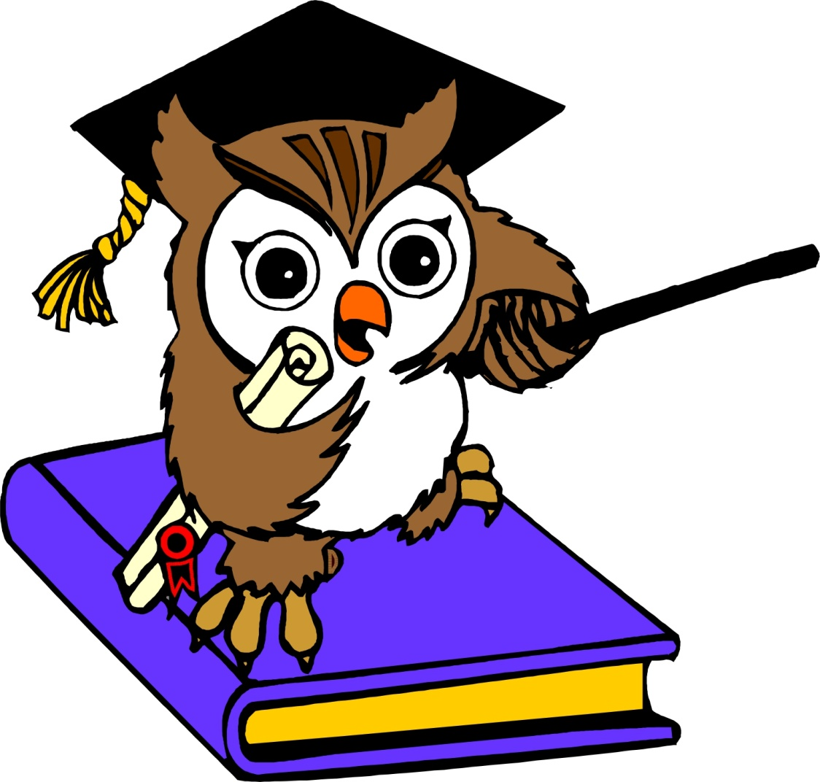

2014-2015 г.